**THIẾT KẾ CHỨC NĂNG CHO ĐỀ TÀI QUẢN LÝ THIẾT BỊ TRƯỜNG ĐH KHTN**

Nhóm: Buffalo

* Nguyễn Xuân Hiếu 1560177
* Nguyễn Văn Hòa 1560202
* Nguyễn Quang Huy 1560217
* Bùi Đăng Khoa 1560263

Nội dung

Chương 1. Tham chiếu 1

Chương 2. Thông tin tài liệu 2

Chương 3. Kiến trúc tổng quan hệ thống. 2

Chương 4. Kiến trúc chi tiết từng thành phần 3

4.1. Phân hệ thiết bị 3

4.1.1. Kiến trúc chi tiết 3

4.1.2. Mô tả các phương thức 5

4.2. Phân hệ phòng học 6

4.2.1. Kiến trúc chi tiết 6

4.2.2. Mô tả các phương thức 9

4.3. Phân hệ môn học 10

4.3.1 Kiến trúc chi tiết 10

4.3.2 Mô tả các phương thức 13

4.4. Phân hệ giảng viên 13

4.4.1. Kiến trúc chi tiết 13

4.4.2. Mô tả các phương thức 15

1. Tham chiếu

|  |  |  |  |  |
| --- | --- | --- | --- | --- |
| Mã số | Tài liệu | Phiên bản | Tác giả | Mô tả |
| 1 | Đặc tả yêu cầu hệ thống | 1.0 | Tú phạm | Mô tả hiện trạng hệ thống phòng quản lý thiết bị KHTN |
| PTDL-2 | Phân tích dữ liệu | 1.0 | Buffalo | Phân tích mô hình dữ liệu cho đặc tả quản lý phòng thiết bị trường ĐH KHTN |
| PTCN-02 | Phân tích chức năng | 1.0 | Buffalo | Phân tích chức năng cho hệ thống quản lý thiết bị trường ĐH KHTN |

1. Thông tin tài liệu

|  |  |  |  |  |  |
| --- | --- | --- | --- | --- | --- |
| Mã số | Tài liệu | Nội dung cập nhật | Phiên bản | Tác giả | Mô tả |
| TKCN-01 | Thiết kế chức năng | Khởi tạo | 1.0 | Buffalo | Thiết kế chức năng cho hệ thống quản lý thiết bị trường ĐH KHTN |

1. Kiến trúc tổng quan hệ thống.

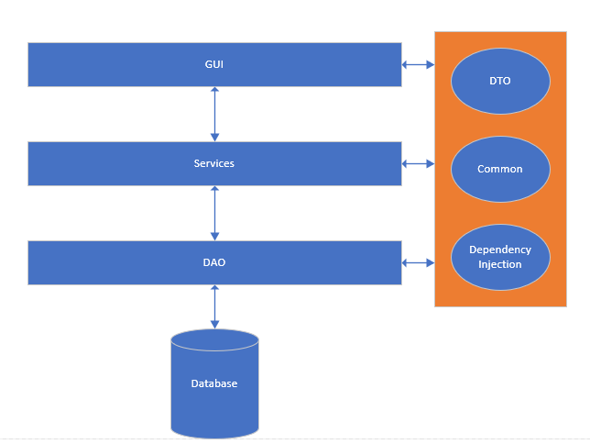

1. Kiến trúc chi tiết từng thành phần
   1. Phân hệ thiết bị  
      1. Kiến trúc chi tiết

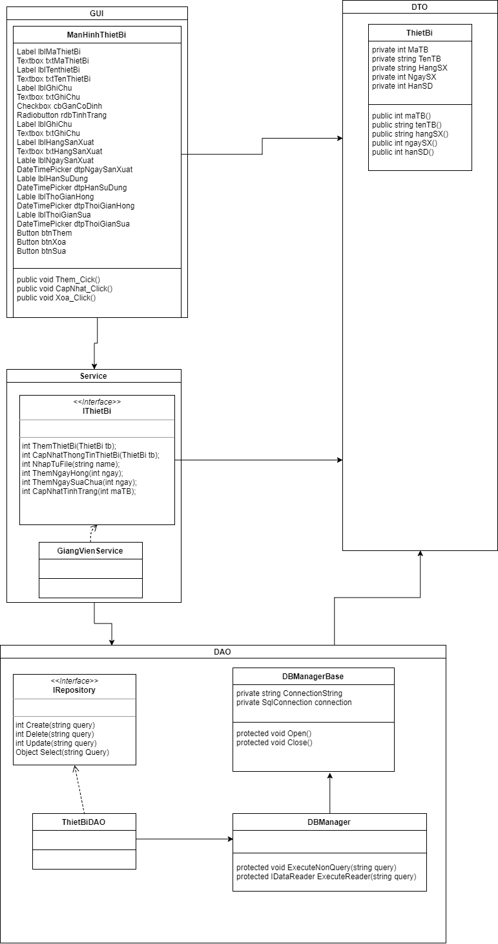

* + 1. Mô tả các phương thức

1. Phương thức ThemThietBi

|  |  |
| --- | --- |
| ThemThietBi | |
| Đầu vào | ThietBi |
| Đầu ra | Int |
| Mô tả | Thêm một thiết bị vào cơ sở dữ liệu, nếu thành công thì trả ra giá trị 1, ngược lại trả ra giá trị 0 |

1. Phương thức CapNhatThongTinThietBi

|  |  |
| --- | --- |
| CapNhatThongTinThietBi | |
| Đầu vào | ThietBi |
| Đầu ra | Int |
| Mô tả | Cập nhật thông tin một thiết bị đã có, nếu thành công thì trả ra giá trị 1, ngược lại trả ra giá trị 0 |

1. Phương thức NhapTuFile

|  |  |
| --- | --- |
| NhapTuFile | |
| Đầu vào | Tên file |
| Đầu ra | Int |
| Mô tả | Thêm một thiết bị từ file, nếu thành công thì trả ra giá trị 1, ngược lại trả ra giá trị 0 |

1. Phương thức ThemNgayHong

|  |  |
| --- | --- |
| ThemNgayHong | |
| Đầu vào | Int |
| Đầu ra | Int |
| Mô tả | Thêm ngày hỏng của một thiết bị vào cơ sở dữ liệu, nếu thành công thì trả ra giá trị 1, ngược lại trả ra giá trị 0 |

1. Phương thức ThemNgaySuaChua

|  |  |
| --- | --- |
| ThemNgaySuaChua | |
| Đầu vào | Int |
| Đầu ra | Int |
| Mô tả | Thêm ngày sửa chữa thiết bị vào cơ sở dữ liệu, nếu thành công thì trả ra giá trị 1, ngược lại trả ra giá trị 0 |

1. Phương thức CapNhatTinhTrang

|  |  |
| --- | --- |
| CapNhatTinhTrang | |
| Đầu vào | Int |
| Đầu ra | Int |
| Mô tả | Cập nhật tình trạng một thiết bị vào cơ sở dữ liệu, nếu thành công thì trả ra giá trị 1, ngược lại trả ra giá trị 0 |

* 1. Phân hệ phòng học  
     1. Kiến trúc chi tiết

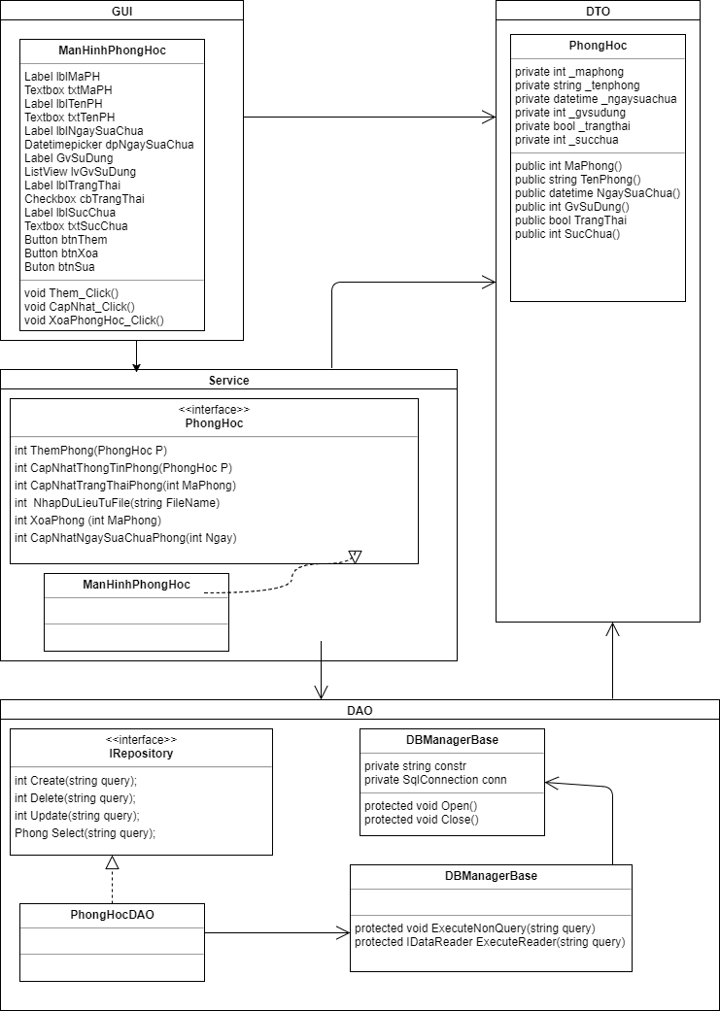

* + 1. Mô tả các phương thức  
       1. Phương thức ThemPhong

|  |  |
| --- | --- |
| ThemPhong | |
| Đầu vào | PhongHoc |
| Đầu ra | Int |
| Mô tả | Chức năng thêm phòng vào cơ sở dữ liệu, nếu thành công trả về 1, không thành công trả về 0 |

* + - 1. Phương thức XoaPhong

|  |  |
| --- | --- |
| XoaPhong | |
| Đầu vào | Int |
| Đầu ra | Int |
| Mô tả | Chức năng xóa khỏi phòng ra cơ sở dữ liệu, nếu thành công trả về 1, không thành công trả về 0 |

* + - 1. Phương thức CapNhatThongTinPhong

|  |  |
| --- | --- |
| CapNhatThongTinPhong | |
| Đầu vào | PhongHoc |
| Đầu ra | Int |
| Mô tả | Chức năng cập nhật thông tin phòng vào cơ sở dữ liệu, nếu thành công trả về 1, không thành công trả về 0 |

* + - 1. Phương thức CapNhatTrangThaiPhong

|  |  |
| --- | --- |
| CapNhatTrangThaiPhong | |
| Đầu vào | Int |
| Đầu ra | Int |
| Mô tả | Cập nhật trạng thái phòng, đầu vào là mã phòng, nếu thành công trả về 1, không thành công trả về 0 |

* + - 1. Phương thức NhapDuLieuTuFile

|  |  |
| --- | --- |
| NhapDuLieuTuFile | |
| Đầu vào | String |
| Đầu ra | Int |
| Mô tả | Nhập dữ liệu phòng từ file, đầu vào là tên của file, nếu thành công trả về 1, không thành công trả về 0 |

* + - 1. Phương thức CapNhatNgaySuaChuaPhong

|  |  |
| --- | --- |
| CapNhatNgaySuaChuaPhong | |
| Đầu vào | Int |
| Đầu ra | Int |
| Mô tả | Thêm ngày sửa chữa, đầu vào là ngày sửa chữa, nếu thêm thành công trả về 1, không thành công trả về 0 |

* 1. Phân hệ môn học

1. Kiến trúc chi tiết

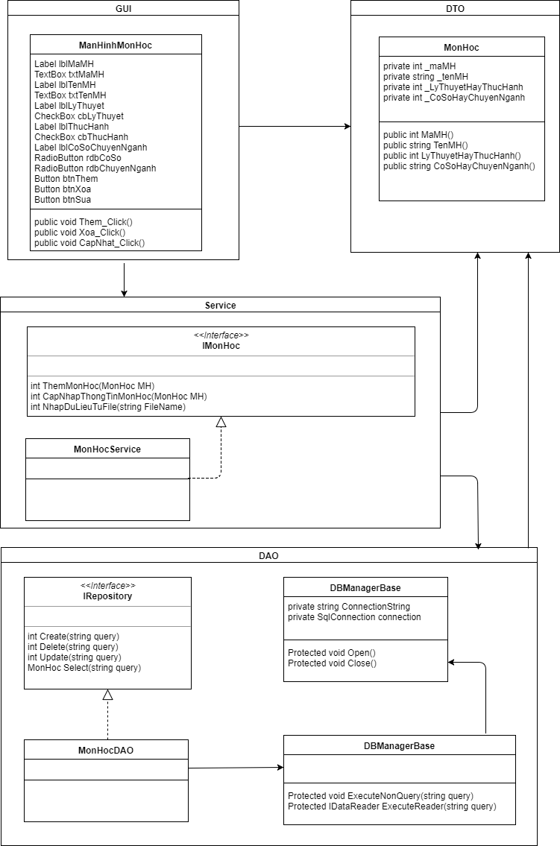

1. Mô tả các phương thức
2. Phương thức ThemMonHoc

|  |  |
| --- | --- |
| ThemMonHoc | |
| Đầu vào | MonHoc |
| Đầu ra | Int |
| Mô tả | Chức năng thêm môn học vào cơ sở dữ liệu, nếu thành công trả về 1, không thành công trả về 0 |

1. Phương thức CapNhatThongTinMonHoc

|  |  |
| --- | --- |
| CapNhatThongTinMonHoc | |
| Đầu vào | MonHoc |
| Đầu ra | Int |
| Mô tả | Chức năng cập nhật thông tin môn học vào cơ sở dữ liệu, nếu thành công trả về 1, không thành công trả về 0 |

1. Phương thức NhapDuLieuTuFile

|  |  |
| --- | --- |
| NhapDuLieuTuFile | |
| Đầu vào | String |
| Đầu ra | Void |
| Mô tả | Nhập dữ liệu môn học từ file, đầu vào là tên của file, không có kết quả trả về |

* 1. Phân hệ giảng viên  
     1. Kiến trúc chi tiết

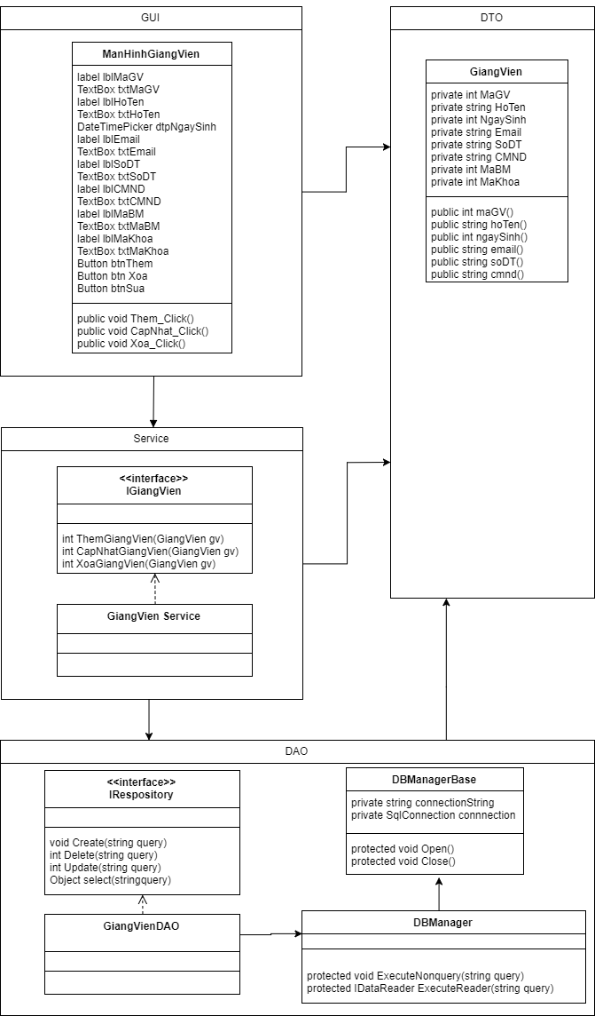

* + 1. Mô tả các phương thức

1. Phương thức ThemGiangVien

|  |  |
| --- | --- |
| ThemGiangVien | |
| Đầu vào | GiangVien |
| Đầu ra | Int |
| Mô tả | Thêm một giảng viên vào cơ sở dữ liệu, nếu thành công thì trả ra giá trị 1, ngược lại trả ra giá trị 0 |

1. Phương thức CapNhatGiangVien

|  |  |
| --- | --- |
| CapNhatGiangVien | |
| Đầu vào | GiangVien |
| Đầu ra | Int |
| Mô tả | Cập nhật một giảng viên trong cơ sở dữ liệu, nếu thành công thì trả ra giá trị 1, ngược lại trả ra giá trị 0 |

1. Phương thức XoaGiangVien

|  |  |
| --- | --- |
| XoaGiangVien | |
| Đầu vào | Int |
| Đầu ra | Int |
| Mô tả | Xóa một giảng viên được xác định bằng mã giảng viên ra khỏi cơ sở dữ liệu, nếu thành công thì trả ra giá trị 1, ngược lại trả ra giá trị 0 |